桃園市桃園區建德國小111學年度第一學期 三年級 數學領域 期中定期評量試卷
三年 班 座號： 學生：

一、選擇題：每題2分，共14分
( )1.下面哪一個容量最大？1公升99毫升
1999 mL 1公升200毫升 2公升
( )2.小朋友的水壺容量大約是？
1 L 10 L 1 mL 10 mL
( )3.紅茶每500毫升賣25元，媽媽買了1公
升的紅茶，要付多少元？
25元 50元75元 100元
( )4.爸爸的體重是美美的2倍，美美的體重
是小狗的6倍。小狗的體重是7公斤，
爸爸的體重是幾公斤？
42公斤 68公斤 84公斤88公斤
( )5.下面哪一個數比「六千零八」小？
6008 6600 6080 6000
( )6.最小的四位數和最大的三位數合起來是
多少？1999 9999 10099 10998
( )7.個位數字是8，百位數字是5，千位數
字是3的四位數可能是多少？
3058 3508 5308 5380

二、 寫出直式算算看：每題2分，共14分

(１) 734-245=( )(２) 89+8019=( )

(３) 6005-3286=( )(４) 38×8＝( )

(５) 225×7＝( ) (6) 609×6＝( )

(7) 3公升250毫升＋1公升460毫升

＝( )公升( )毫升

三、填入＞、＜或＝：每格2分，共10分
1. 四千九百五十 □ 4590
2. 8個千、6個十和4個一 □ 8406
3. 10公升 □ 1000毫升
4. 3050 mL □ 3 L 500 mL
5. 17 L □ 17個1毫升

四、填充題：每答1分，共28分
1.「角」由( )個頂點和( )條邊組成。
2. 3605mL＝( )L( )mL
3. 2123→( )→( )→1823→1723
→( )
4. 6724中的6表示( )，4表示( )。
5. 6058是( )個千、( )個百、
( )個十和( )個一合起來的。
6. 8個千和12個十合起來是( )。
7. 定位板的四位數比9120大，而且比9160小。
請寫出4個數字。
( )、( )、( )、( )

8. 將下面的角由大到小寫下來。
( )＞( )＞( )＞( )
9.哪些角是直角？哪些角是銳角？哪些角是鈍角？
(1)直角：( )
(2)銳角：( )
(3)鈍角：( )
背面尚有試題 !

五、應用題：每題3分，共15分
1. 有2公升829毫升的鮮奶，喝掉1公升625毫升後，還剩下幾公升幾毫升的鮮奶？
1
2

3

4

5

2. 三年級有9個班級，升旗時每班都排成2排，每排有15個小朋友，三年級共有幾個小朋友？

3.一箱果汁有24瓶，老師買了7箱，共有幾瓶？
要送給160個小朋友，一個人一瓶，夠不夠？

4. 媽媽繞著公園走一圈，公園一圈是2518公尺，媽媽已經走了1357公尺，還有多少公尺沒走完？

5. 大賣場家電特賣。烤箱特價3568元，比原價便宜1637元，烤箱原價是多少元？

六、估估看，大約是多少？連連看：每答2分，共10分

七、畫畫看：每題3分，共9分
1. 買一組4824元的樂高要怎麼付錢才會剛好？用
、、和畫畫看。
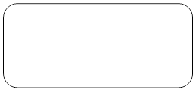

2. 以黑線為角的一邊，黑點為直角的頂點，畫出一個直角，並做上直角記號。

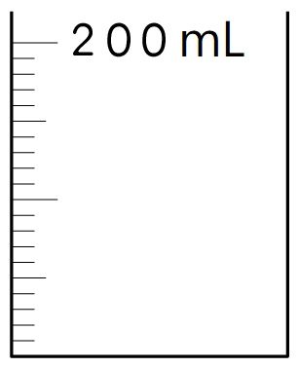
3. 畫出160毫升的水量。

寫完後，記得細心檢查喔！

